Муниципальное бюджетное дошкольное
образовательное учреждение «Крепыш»
муниципального образования город Ноябрьск
(МБДОУ «Крепыш»)
ОКПО 44703441, ОГРН 1028900710849, ИНН/КПП 8905026465/890501001
Проспект Мира, дом 65а, город Ноябрьск, ЯНАО, Россия, 629800
тел. (3496) 42-47-99, 42-48-25 Email: krepysh07@inbox.ru

ПЕДАГОГИЧЕСКИЙ ПРОЕКТ
«У бабушки в деревне»
для детей 3-4 лет
Тип проекта: познавательно- творческий.
Временные рамки проекта: 2 недели.

Авторы проекта:
Мухаметжанова О.В., воспитатель МБДОУ «Крепыш», высшая квалификационная категория,
Балакина А.В., воспитатель МБДОУ «Крепыш»,
первая квалификационная категория

Ноябрьск
2021
Педагогический проект
«У бабушки в деревне»
Паспорт проекта
Название проекта | «У бабушки в деревне»
Разработчики | Мухаметжанова О.В., воспитатель МБДОУ «Крепыш»,  Балакина А.В., воспитатель МБДОУ «Крепыш»
Тип проекта | Познавательно- творческий
Основание для разработки | У воспитанников наблюдаются недостаточные знания о домашних животных, особенностях внешнего вида, повадках, питании, их пользе для человека и условиях содержания
Актуальность проекта | Животный мир – важная часть нашей жизни. Каждый ребенок познает окружающий мир, стараясь потрогать его, поиграть… Именно через общение с «братьями нашими меньшими» малыш учится быть добрым и отзывчивым, быть ответственным за того, кто рядом, проявлять внимание и чуткость по отношению к животному, учится заботиться о нём.  Проект позволит расширить знания детей о животных, содержащихся в домашних условиях, особенностях их содержании. На основе представлений о животных, ребенок научится видеть взаимосвязи в природе и безопасно взаимодействовать с животными.
Цель проекта | Воспитывать гуманное отношение к живым объектам природы, прививать детям экологическую и моральную ответственность перед живым существом через обогащение и углубление у детей представлений о домашних животных, характерных для сельской местности.
Задачи проекта | - Продолжать знакомить с домашними животными и их детенышами, особенностями их внешнего вида, поведения и питания, роли животных в жизни человека.  - Формировать умение делать элементарные выводы и умозаключения.  - Учить слушать художественные произведения, запоминать небольшие стишки, отгадывать загадки. Учить драматизировать небольшие отрывки.  - Закрепить правила безопасного поведения при общении с животными.  - Развивать познавательную активность, мышление, воображение, коммуникативные навыки.  - Развивать умение общаться со сверстниками в процессе игровой деятельности.  - Развивать у детей интерес к устному народному творчеству, русским народным сказкам о домашних животных способствовать обогащению словаря.  - Воспитывать у детей любовь к животным, заботливое отношение к ним, чувства сопереживания ко всему живому.  - Способствовать вовлечению родителей в воспитательно-образовательный процесс, укреплению детско-родительских отношений.
Этапы внедрения проекта | I этап – организационно-подготовительный:  - Определение темы, целей и задач проекта;  - разработка плана реализации проекта;  - подбор методической литературы для реализации проекта;  - подбор наглядно-дидактического материала; художественной литературы, репродукций картин, иллюстраций;  - организация развивающей среды в группе.  II этап – основной:  - Организованная деятельность педагога и детей;  - познавательно-исследовательская деятельность;  - самостоятельная деятельность детей;  - сотрудничество с родителями;  - составление альбома «Домашние животные.  III этап – завершающий:  - обобщение результатов работы, анализ деятельности, презентация проекта для родителей;  - игра-инсценировка «У бабушки в деревне»
Состав участников, реализующих проект | Воспитатели, родители, дети 3-4 лет
Форма представления результатов внедрения проекта | Игра- инсценировка «У бабушки в деревне»  Альбом «Домашние животные»

Содержание
1. Введение. 5
1.1. Обоснование актуальности. 5
1.2. Цель и задачи проекта. 5
1.3. Принципы реализации проекта. 6
2. Проектная часть. 6
2.1. План мероприятий проекта. 6
3. Заключение. 8
3.1. Ожидаемые результаты. 8
3.2. Перспективы дальнейшего развития проекта. 9
4. Информационные ресурсы. 9
5. Приложение 9

Педагогический проект «У бабушки в деревне»
1. Введение.
1.1 Обоснование актуальности.
Животный мир – важная часть нашей жизни. Каждый ребенок познает окружающий мир, стараясь потрогать его, поиграть… Малыш учится познавать мир, учится быть добрым и отзывчивым, внимательным и ответственным. Все эти качества невозможно воспитать без присутствия живого объекта рядом. Домашние животные – это часть природы. Именно через общение с «братьями нашими меньшими» малыш учится быть ответственным за того, кто рядом, проявлять внимание и чуткость по отношению к животному, учится заботиться о нём. Через прямой контакт с различными домашними питомцами мы пробуем научить ребёнка любить всё живое на планете, беречь её.
В настоящее время не все имеют возможность держать домашних животных в доме. Между тем, любовь к животным нужно воспитывать у детей с раннего возраста. Поэтому проект позволяет расширять знания у детей о животных, содержащихся в домашних условиях и о их содержании. Экологическое воспитание формирует поведение и ответственность детей за природу. А животные – это первый источник знаний о природе. На основе представлений о животных, ребенок учится видеть взаимосвязь в природе и соответствующе действовать.
1.2. Цель и задачи проекта.
Цель – проекта - воспитывать гуманное отношение к живым объектам природы, прививать детям экологическую и моральную ответственность перед живым существом через обогащение и углубление у детей представлений о домашних животных, проживающих в квартире.
Задачи проекта.
- Продолжать знакомить с домашними животными и их детенышами, особенностями их поведения и питания, роли животных в жизни человека.
- Формировать умение делать элементарные выводы и умозаключения.
- Учить слушать художественные произведения, запоминать небольшие стишки, отгадывать загадки. Учить драматизировать небольшие отрывки.
- Закрепить правила безопасного поведения при общении с животными.
- Развивать познавательную активность, мышление, воображение, коммуникативные навыки.
- Развивать умение общаться со сверстниками в процессе игровой деятельности.
- Развивать у детей интерес к устному народному творчеству, русским народным сказкам о домашних животных, способствовать обогащению словаря.
- Воспитывать у детей любовь к животным, заботливое отношение к ним, чувства сопереживания ко всему живому.
- Способствовать вовлечению родителей в воспитательно-образовательный процесс, укреплению детско-родительских отношений.
1.3. Принципы реализации проекта
Проект реализуется с учетом следующих принципов:
- культуросообразности;
- научной обоснованности и практической применимости;
- единства воспитательных, развивающих и обучающих целей и задач;
- интеграции образовательных областей;
- здоровьесбережения;
- комплексно-тематический принцип построения образовательного процесса;
- принцип развивающей деятельности: игра не ради игры, а с целью развития личности каждого участника и всего коллектива в целом;
- содействия и сотрудничества детей и взрослых, признания ребенка полноценным участником (субъектом) образовательных отношений;
- взаимодействия Учреждения с семьей.
2. Проектная часть.
  - План мероприятий проекта.
№ | Мероприятия проекта | Целевая аудитория | Результат
I этап – организационно-подготовительный
1 | Определение темы, целей и задач проекта, разработка плана реализации проекта. | Педагоги группы | Проект
2 | Подбор методической литературы для реализации проекта | Педагоги группы | «Методическая копилка»
3 | Подбор наглядно-дидактического материала; художественной литературы, репродукций картин, иллюстраций, интерактивных игр. | Педагоги группы | Картотека
4 | Организация развивающей среды в группе | Педагоги группы | Развивающая среда группы по теме проекта
II этап – основной
1 | Образовательная деятельность:  - ООМ «У меня живет котенок», «В гостях у бабушки»;  - развитие речи «Чтение сказки «Гуси-лебеди»;  - лепка «Подарок любимому щенку»;  - ФЭМП «Играем с кошечкой», «В гости к козлятам» | Педагоги группы, дети | Организованная детская деятельность
2 | Беседа, ситуативный разговор: «Домашние животные – наши друзья», «У бабушки в деревне», «Мое любимое домашнее животное», рассматривание иллюстраций, картин по теме проекта(«Кошка с котятами», «Собака со щенками») ,беседа по содержанию | Педагоги группы, дети | КТП
3 | Наблюдения:  Наблюдение за животными (кошкой, собакой) на прогулке и в домашних условиях | Педагоги группы, дети, родители | КТП
4 | Чтение художественной литературы: русская народная сказка «Репка», «Волк и семеро козлят», А.Барто «Козленок», «Лошадка», «У меня живет козленок»,  В.Сутеев «Кто сказал мяу», С.Михалков «Котята», Е.Благинина «Котёнок»,  В.Берестов «Коровушка», Е.Чарушин «Корова», «Про Тюпу», К.Ушинский «Лошадка», «Васька», С.Черный «Жеребенок», С.Маршак «Кошкин дом», Л.Толстой «Спала кошка…», В. Берестов «Курица с цыплятами», заучивание: песенки-потешки «Кисонька –мурысенька», «Котик- коток», «Как у нашего кота…», «Пошел котик на торжок…» | Педагоги группы, дети, родители | КТП
5 | Просмотр мультфильмов:  «Знаменитый утенок Тим», «Кто сказал «Мяу?», «Котенок, по имени Гав», «Козленок, который считал до 10», «Кошкин дом», «Чуня», , «Петух и краски», «Сказка о глупом мышонке», «Хочу бодаться» | Педагоги группы, дети, родители | КТП
6 | Интерактивные игры и ММП  Интерактивные игры: «Найди домашних животных», «Кто чем питается», «Чей малыш»  ММП: «Веселые стихи о животных», «Домашние животные и птицы», «Животные на ферме» | Педагоги группы, дети | КТП, фотоматериалы
7 | Дидактические игры: «Собери семейку», «Кто, что любит?», «Мамы и детки», «Кто, где живёт?», «Кого не стало?», «Наведи порядок», «Назови детенышей», «Громко-тихо», «Назови ласково», «У кого что», «Чей хвостик?», игровая ситуация «Накормим животных». | Педагоги группы, дети | КТП, фотоматериалы
8 | Подвижные игры: «Кот и мыши», «Лохматый пёс», «Воробышки и кот», «Котята и щенята», «Курица с цыплятами», «Угадай по движению», «Лиса в курятнике». | Педагоги группы, дети | КТП, фотоматериалы
9 | Пальчиковые гимнастики «Домашние животные», «Котик», «Котенок», «Лошадка» | Педагоги группы, дети | КТП
10 | Творческая деятельность: раскраски по теме проекта, рисование «Цыпленок», «Клубочки для кошечки», «Травка для коровы», лепка «Миска для собачки» | Педагоги группы, дети | КТП
11 | Конструктивно-модельная деятельность: строительство «Скотный двор», «Конура для собаки», «Лего-ферма», конструирование из бумаги «Щенок», пазлы «Домашние животные» | Педагоги группы, дети | КТП, фотоматериалы
12 | Театрализованная деятельность:  импровизация движений животных («Зверобика»), настольный театр «Курочка ряба», «Кот, петух и лиса» | Педагоги группы, дети | КТП
13 | Сюжетно-ролевые игры: «Путешествие к бабушке в деревню», «Семья» (мне на день рожденья подарили котёнка (щенка)) | Педагоги группы, дети | КТП
14 | Работа с родителями:  Выучить стихотворения про домашних животных, рекомендации: «Читаем детям дома о животных» (список рекомендуемой литературы для детского чтения про домашних животных), консультация для родителей «Общение детей с домашними животными», сбор фотоматериалов для оформления альбома «У бабушки в деревне». | Педагоги группы, дети, родители | КТП
15 | ОБЖ: беседа «Безопасность при общении с животными» | Педагоги группы, дети | КТП
III этап – завершающий
1 | Обобщение результатов работы, анализ деятельности, презентация проекта | Педагоги группы | Презентация проекта
2 | Работа с детьми: Сюжетно-ролевая игра «Путешествие к бабушке в деревню».  Детско-родительское взаимодействие: Создание, совместно с родителями, книжек-малышек с картинками и рассказами о животных (по желанию). | Педагоги группы, дети, родители
3. Заключение.
3.1. Ожидаемые результаты.
В результате реализации проекта у детей будет сформировано представление о домашних животных. Дети будут правильно называть животных и их детенышей, знать, чем они питаются, в каком уходе нуждаются и какую пользу приносят людям; повысится познавательный интерес к животным, появится желание заботиться о них; расширятся коммуникативные и творческие способности детей; родители станут участниками образовательного процесса.
3.2. Перспективы дальнейшего развития проекта.
Проект «У бабушки в деревне» реализуется во второй младшей группе в рамках изучения темы «Животные» В дальнейшем обогащение представлений дошкольников о животном мире будет продолжено через знакомство с декоративными и дикими животными».
4. Информационные ресурсы.
1. Основная образовательная программа дошкольного образования МБДОУ «Крепыш».
2. Воспитание и обучение детей во 2-й младшей группе детского сада / под ред. В.В. Гербовой, Т.С. Комаровой. - М.: Мозаика-Синтез, 2018.
3. Гербова В.В. Развитие речи в детском саду. Программа и методические рекомендации. - М.: Мозаика-Синтез, 2018.
4. Гербова В.В. Приобщение детей к художественной литературе. Программа и методические рекомендации. - 2-е изд., испр. и доп. - М.: Мозаика-Синтез, 2017.
5. Дыбина О.Б. Занятия по ознакомлению с окружающим миром в младшей группе детского сада. - М.: Мозаика-Синтез, 2017.
6. Соломенникова О.А. Занятия по формированию элементарных экологических представлений в младшей группе детского сада. - М.: Мозаика- Синтез, 2017.
7. Стихи про домашних животных для детей – [Электронный ресурс] //http://razvitiedetei.info/ - http://razvitiedetei.info/stishki-dlya-detej/stixi-pro-domashnix-zhivotnyx-dlya-detej.html

Приложение
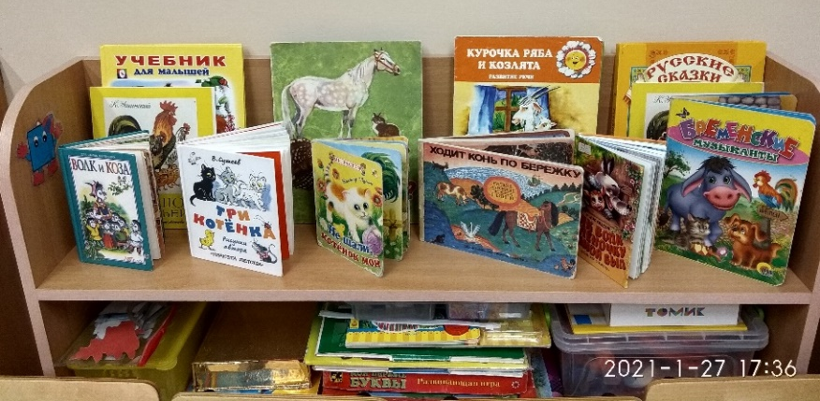
Книжный уголок
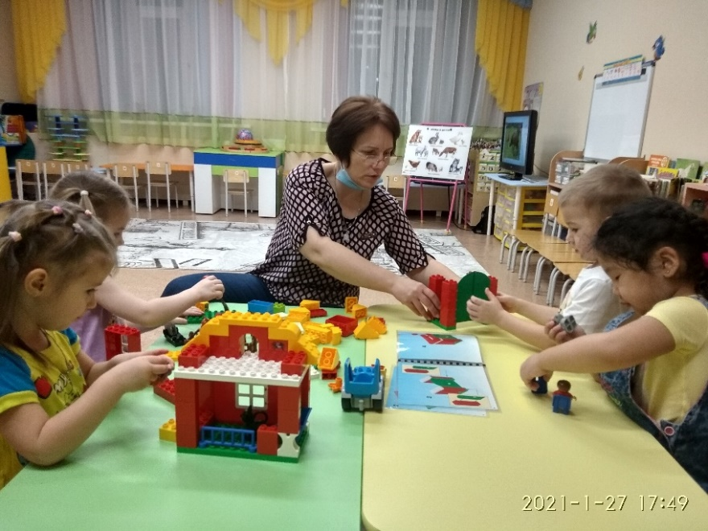
Конструктивно-модельная деятельность. Тема «Ферма»

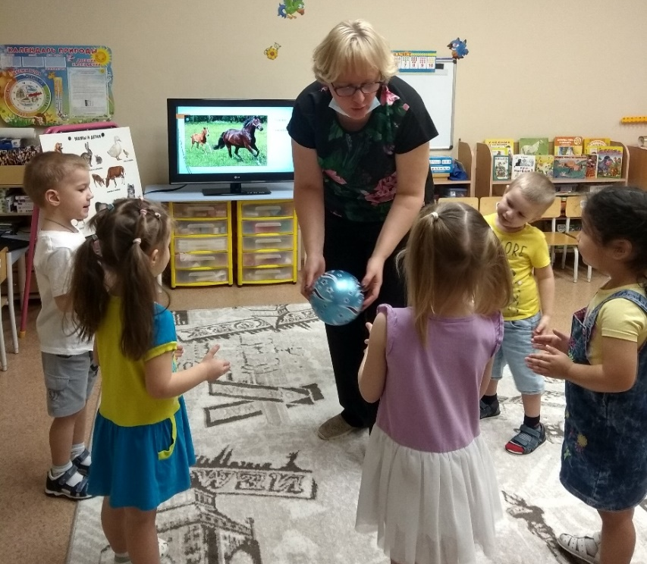
Дидактическая игра «Мамы и детки»
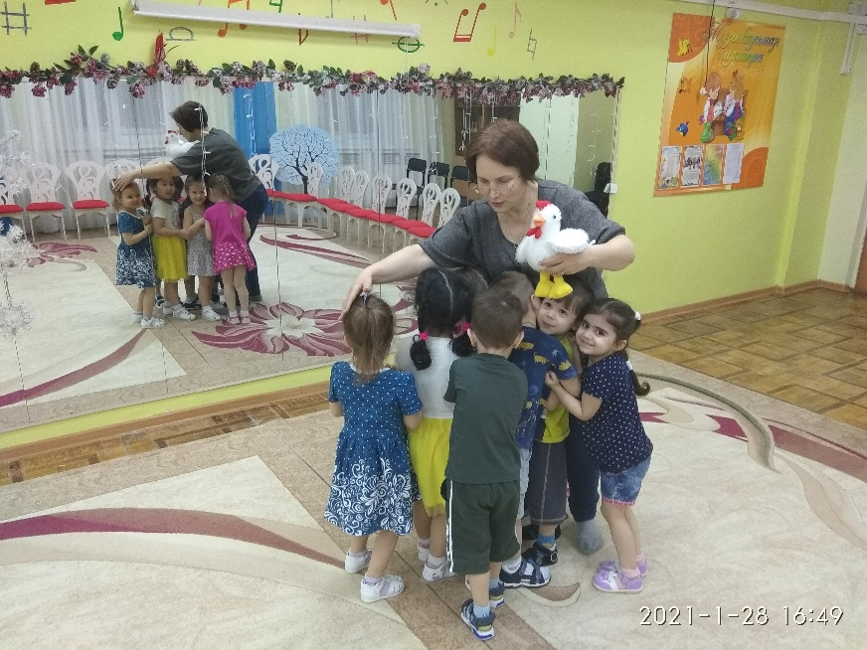
Подвижная игра «Курица и цыплята»
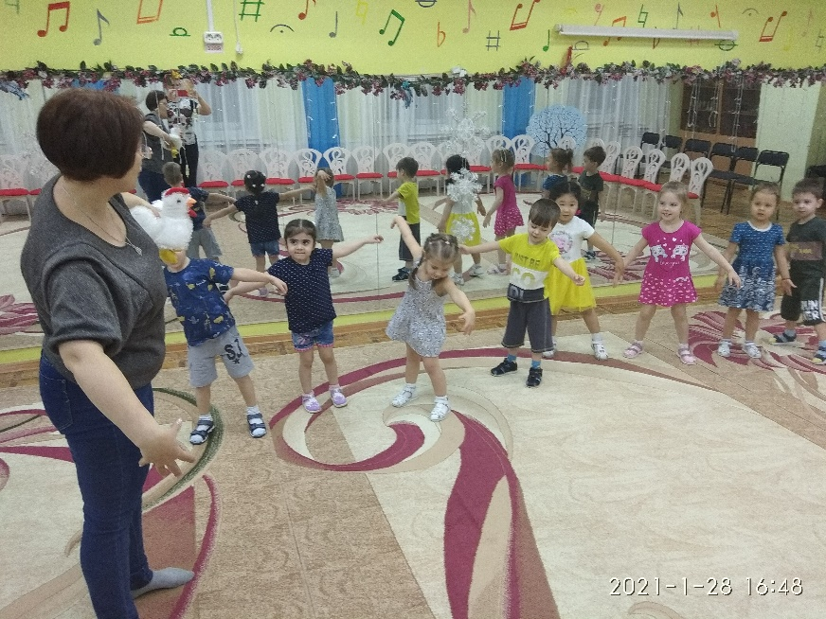
Музыкальная игра «Вышла курочка гулять»
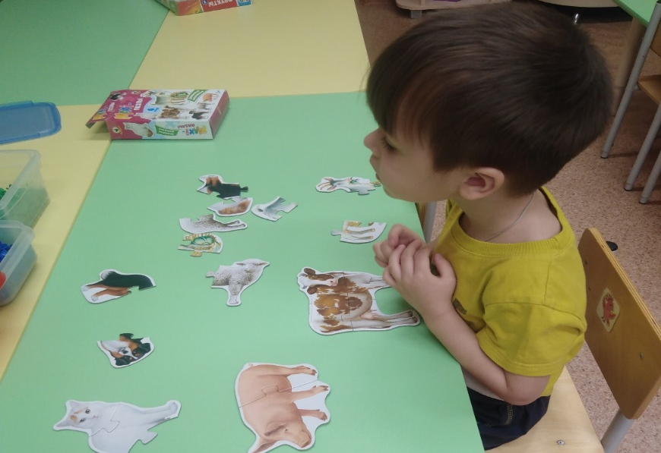
Складывание пазлов «Домашние животные»

